GROHE Grandera 4-Loch-Wannen-Kombination

GROHE

Eigenschaften

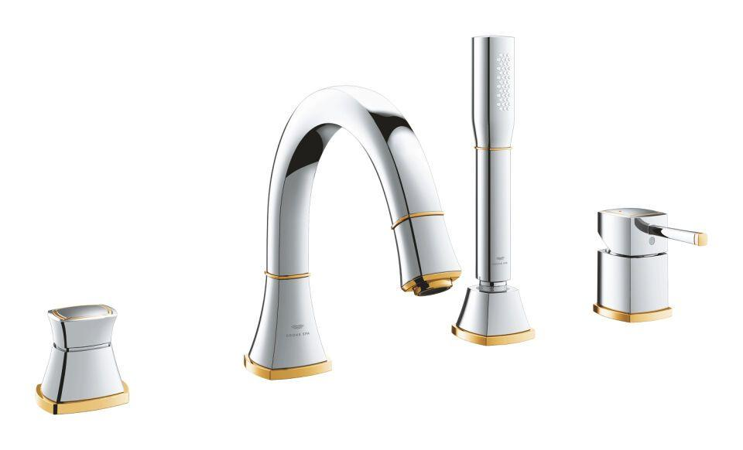

Ausführung

mechanisch

Farbton

chrom, gold

Oberfläche

poliert, verchromt

Werkstoff

Messing

Anschluss

Schlauch (Verschraubung)

Anschlussmaß Zufuhr

1/2 Zoll (15)

Anzahl der Armaturenlöcher

4-löchig

Ausführung der Temperaturregelung

manuelle Bedienung

Nenninnendurchmesser Auslass

1/2 Zoll

Position Abgang

nach unten

Rückflusssicherung nach EN 1717

EB

Volumenstromklasse

B

max. Vorlauftemperatur (°C)

70,00

Mittenabstand (mm)

500,00

Max. tap capacity (at 300 kPa)

22

Sound class according to EN ISO 3822

Gruppe II, <=30 dB(A)

Type of grip

eingriffig

KIWA certified

false

Type approval according to BBR/EKS

false